Пензенский государственный университет

Факультет вычислительной техники

Кафедра «Вычислительная техника»

**Отчёт**

по лабораторной работе № 4

## на тему «Создание хранимых процедур»

по дисциплине «Программно-аппаратные средства хранения и ОД»

Вариант № 4

выполнили: ст-ты гр. 22ВВП1

Китаев Я.Е.

Рябов С.И.

Проверили:

Дубинин В.Н.

Карамышева Н.С.

2025

**Цель работы:** научиться создавать хранимые процедуры.

Создали таблицу, которая будет хранить маржу для товаров.

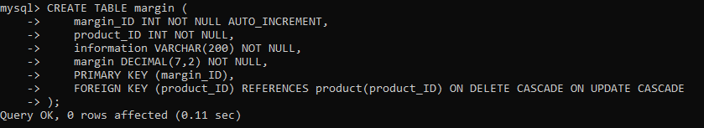

Создали процедуру, которая будет заполнять таблицу маржа, автоматически подсчитывая значения. А затем выводит таблицу. Если таблица маржа есть, то она очищается и пересчитывается.

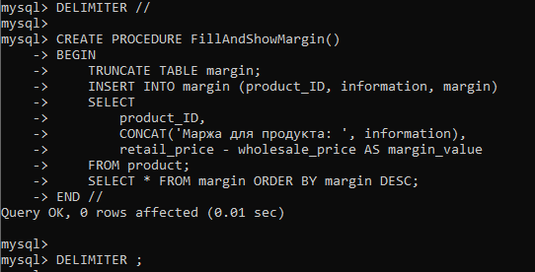

Проверили работу процедуры.

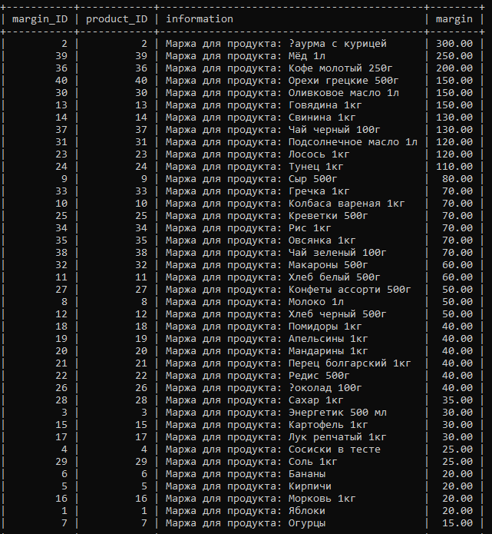

Создали вторую процедуру

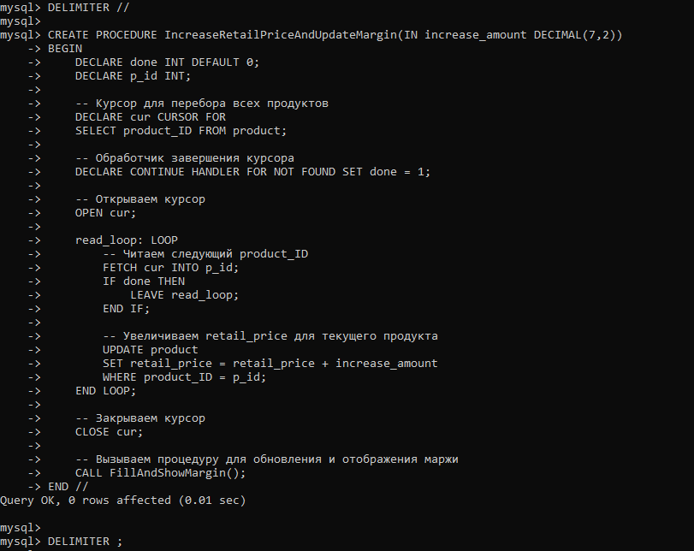

Данная процедуры выполняет увеличение цен всех продуктов на фиксированную величину, затем выполняет пересчет маржи.

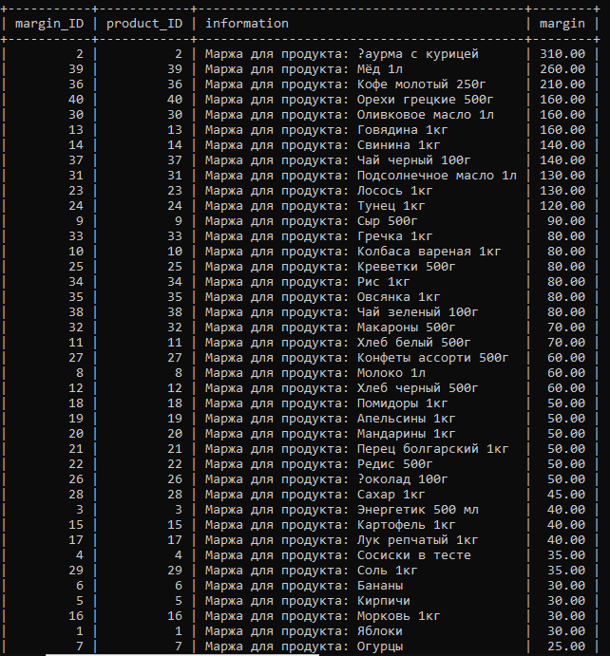

**Вывод:** научились создавать хранимые процедуры.